Анализ работы по реализации программы «Здоровое поколение» в МБОУ СОШ №3 г.Мамадыш РТ .
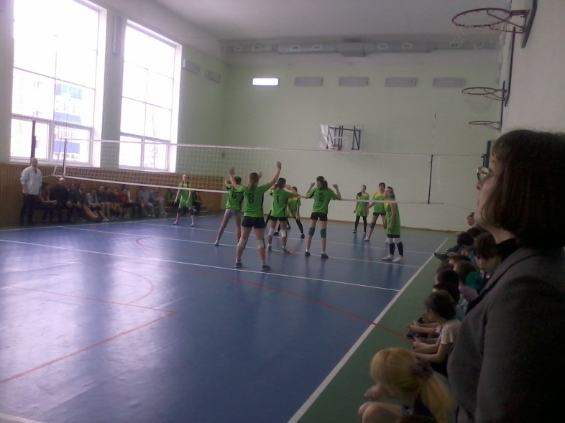
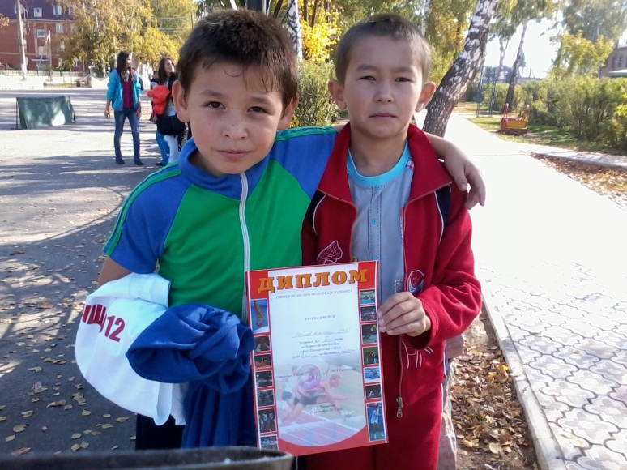
Одной из главных задач школы является укрепление здоровья и правильное физическое развитие учащихся. С этой целью
в школе успешно реализуется программа «Здоровье». В начале учебного года в школе организованы медицинские осмотры учащихся. Заполнены «Паспорта здоровья», ведется систематическое наблюдение за здоровьем. Отрадно, что профилактические осмотры на предмет выявления лиц, допускающих немедицинское потребление наркотических средств и психотропных веществ медосмотра на предмет немедицинского употребления среди учащихся 9-10 классов в 2012-2013 уч.году показали отрицательный результат.

В школе был организован целый цикл оздоровительных мероприятий. Классные руководители провели классные часы, беседы, конкурсы по пропаганде ЗОЖ. На уроках обеспечивалась реализация деятельностного подхода в обучении, осуществлялось интегрирование вопросов здоровья в преподавание всех школьных предметов с целью развития здоровье формирующей деятельности;

Педагогами школы используются различные формы: урок физической культуры, физкультминутки, спортивные секции, подвижные перемены, час здоровья, спортивные праздники, дни здоровья и спорта. Учитывается охват учащихся занимающихся спортом, проводится анкетирование учащихся. Спортивные праздники проводим совместно с разными школами района. Так популярным среди учащихся и педагогов стал муниципальный спортивно- оздоровительный фестиваль школьников «Олимпиада 100».

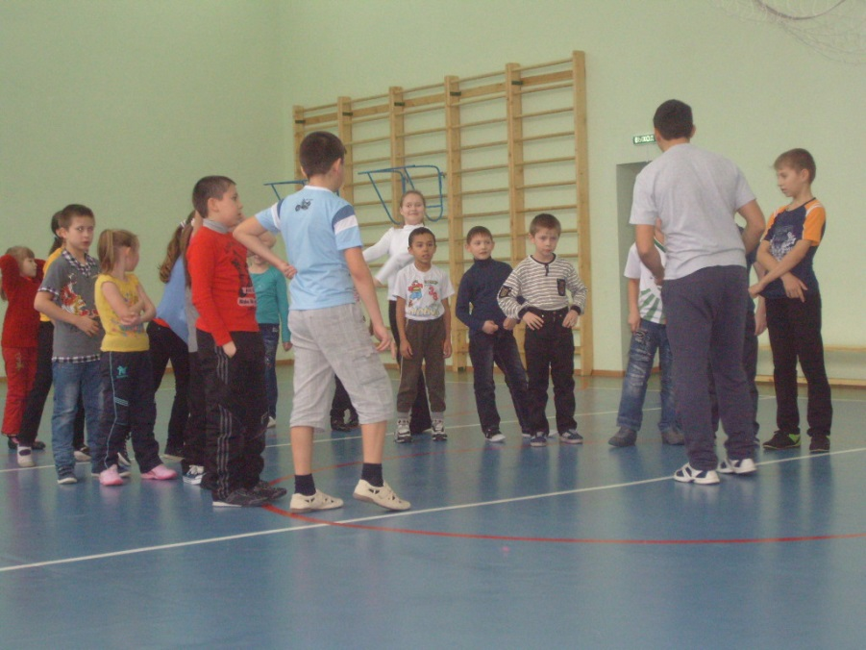
По вопросам здоровьесбережения и созданию непрерывной системы формирования культуры здоровья на различных этапах обучения школа сотрудничала в этом учебном году с учреждениями:
- здравоохранения ( Мамадышской Центральной районной больницей)
- ГИБДД;
- социальными службами, физкультурными и спортивными организациями.
- Дом Детства и Юношества
- СОК «Олимп»
- ДЮК «Мечта»
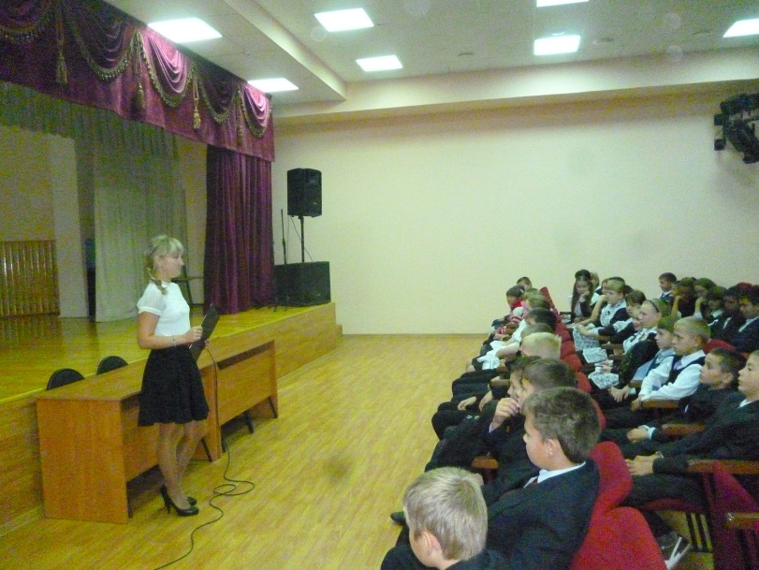
Учителями физкультуры постоянно проводилась работа по предупреждению и профилактике травматизма на занятиях и уроках физической культуры, была организована работа спортивных секций и кружков: «Баскетбол», «Волейбол», «Национальная борьба», «ЛФК», «Мини-футбол».

В своей работеучителями особое внимание уделяется основным направлениям развития учащихся средствами физического воспитания на основе индивидуального–дифференцированного подхода с учетом психолого-педагогических исследований. Уделяется внимание методике и технологии современного урока, обсуждаются новинки в методике проведения уроков, внеклассных мероприятий, здоровьесберегающих технологий учащихся. В центре внимания ставятся вопросы физического воспитания, здоровья детей и подростков, техники безопасности во время занятий физической культурой, проектной деятельности, подготовки к экзаменам. Большая роль отводится исследовательской работе, такой как графический анализ. Диаграмма состояния здоровья учащихся, графический анализ видов заболеваний учащихся, диаграмма качества обученности школьников. Анкетирование учащихся с целью выяснения состояния двигательной активности учащихся и их родителей с целью оздоровления и семейного воспитания, учета пожеланий и выявления наиболее популярных видов спорта.
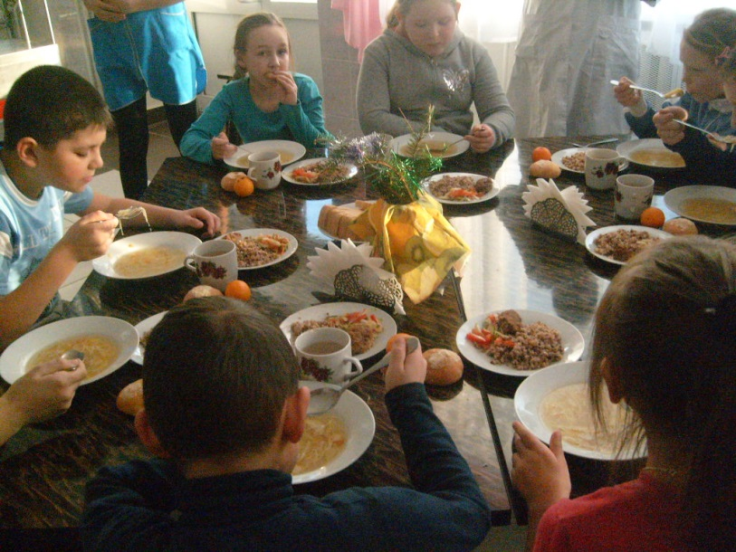
В рамках реализации школьной программы «Здоровье» и в соответствии с планом работы по сохранению здоровья учащихся на учебный год в школе были проведены следующие мероприятия: Заключение Договора о взаимном сотрудничестве МБОУ СОШ №3 с ЦРБ Мамадышского района,организована система доступного и качественного школьного питания детей, обеспечение полноценным горячим питанием;осуществлялся контроль за соблюдением санитарно-гигиенических норм при организации питания детей в ОУ;организован питьевой режим учащихся; организована работа школьной комиссии по контролю за качеством питания с привлечением родительской общественности; проведена работа по выявлению статистики уровня здоровья учащихся на основе медицинской документации; осуществлялся контроль за соблюдением санитарно-гигиенических условий.

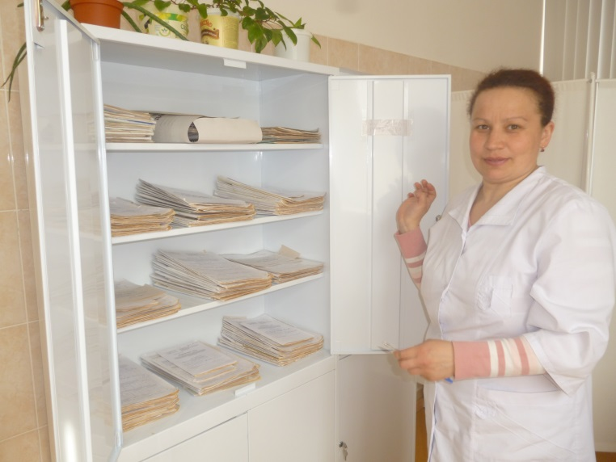
Администрация школы обеспечивала соблюдение требований СанПиНа, рациональная организация УВП, соблюдение учебной и физической нагрузки с учетом возрастных особенностей учащихся: проводился анализ расписания уроков и внеурочной деятельности с точки зрения соблюдения санитарных норм; осуществлялось формирование и утверждение идей ценности здоровья и потребности в здоровом образе жизни.

Обеспечено проведение иммунизации учащихся против вирусного гепатита и др. инфекционных заболеваний, согласно плану медицинских мероприятий по профилактике инфекционных заболеваний;проведение дней здоровья в ОУ.
В школе организован режим двигательной активности для детей разного уровня физического здоровья(динамические паузы)
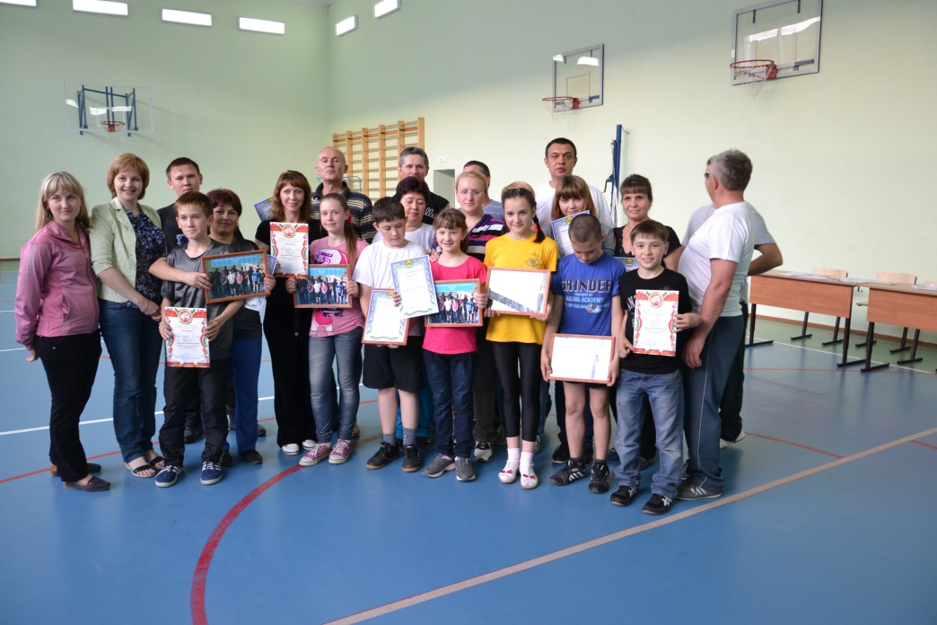
В период сезонных заболеваний ОРЗ, ОРВИ проводились следующие профилактические мероприятия:
- мониторинг количества заболевших детей;
- санитарная обработка помещений;
- проведение профилактических бесед с учащимися и их родителями.

В школе были проведены физкультурно–оздоровительные мероприятия для учащихся: «Папа, мама, я – спортивная семья!», «Зарница», «День здоровья», «Лыжня России 2013»
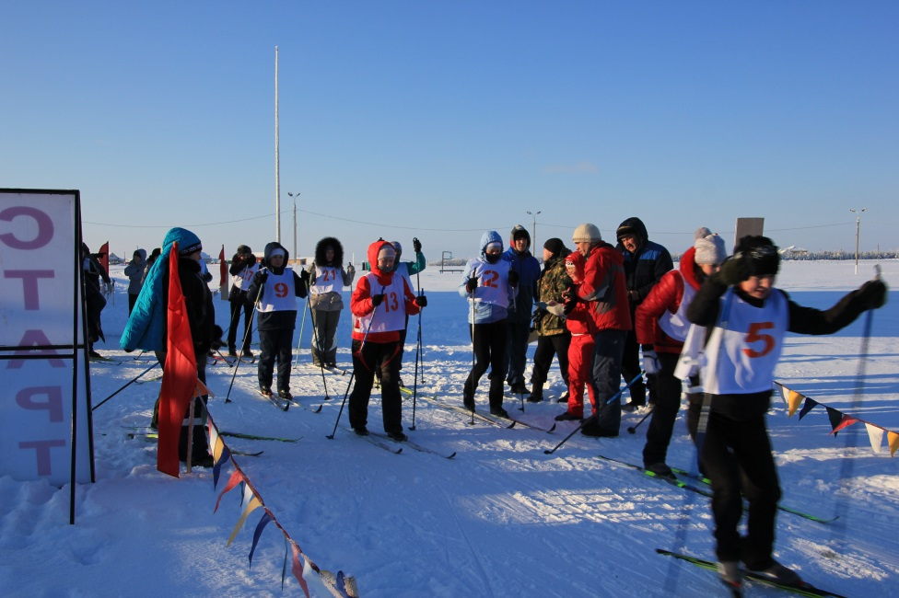

Была проведена работа по выпуску специальных стенгазет, посвященных здоровью, спорту.
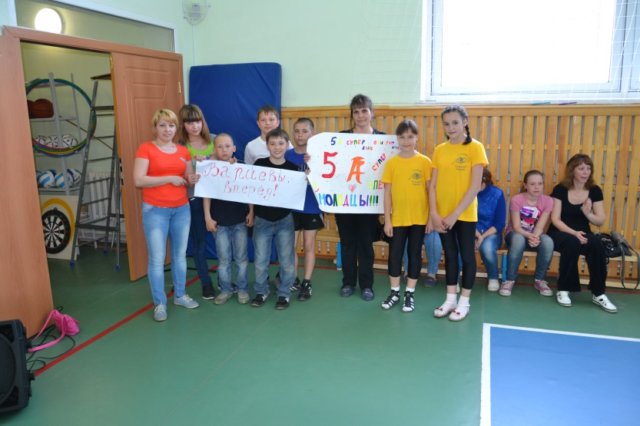
Дети участвовали в школьных, районных, окружных спортивных соревнованиях, творческих и музыкальных конкурсах, олимпиадах.

Результат – большое количество победителей и призёров.

Был сделан сравнительный анализ общей заболеваемости учащихся школы за т год и выявлено уменьшение количества заболеваний органов дыхания..
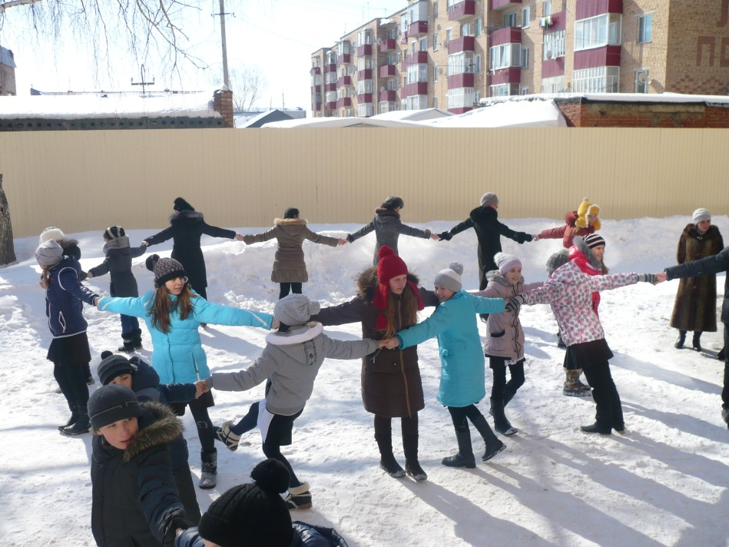
Работа с родителями была направлена на оповещение их о необходимости своевременной вакцинации, угрозе для здоровья инфекционных заболеваний, о мерах профилактики гриппа, ОРЗ, ОРВИ, педикулёза, о преодолении авитаминоза. Все эти темы были озвучены на родительском собрании врачом педиатром Р.Н.Шафиковой. Постоянно соблюдались тепловой, световой и воздушный режимы в школе во время занятий. В течение учебного года родители учащихся школы вовлекались в совместную деятельность по проведению каникул, традиционных школьных праздников и мероприятий, направленных на укрепление здоровья школьников.
В течение учебного года совершенствовалась работа школьной психологической службы: осуществлялся контроль за формированием ученических коллективов и выявлением межличностных отношений учащихся в классах,проводились беседы для родителей по теме «Психолого-педагогические основы воспитания детей в семье»;была проведена диагностика адаптации к школе учащихся 1-х, 5-х и 10-х классов;
В течение учебного года определялась оценка психологического климата школы.
